**USER MANUAL**

***WEB* APLIKASI KASIR**



Dipersiapkan oleh:

1301170005 Haikal Limansah

1301170273 Bangkit Prasetyo

1301174156 Dewangga G.A

1301174340 Aswin Zulfi R

**Prodi Teknik Informatika – Universitas Telkom**

**2018**

# Pendahuluan

Dokumen ini adalah *user manual* yang berisi penjelasan secara ringkas tentang petunjuk penggunaan aplikasi web kasir yang bekerja di minimarket ataupun toko berskala sedang.

Di dalam dokumen ini dibahas tentang fitur-fitur aplikasi web kasir toko dan langkah-langkah dalam menggunakan setiap fitur aplikasi tersebut.

# Memulai Aplikasi Web Kasir

## Login Awal Website

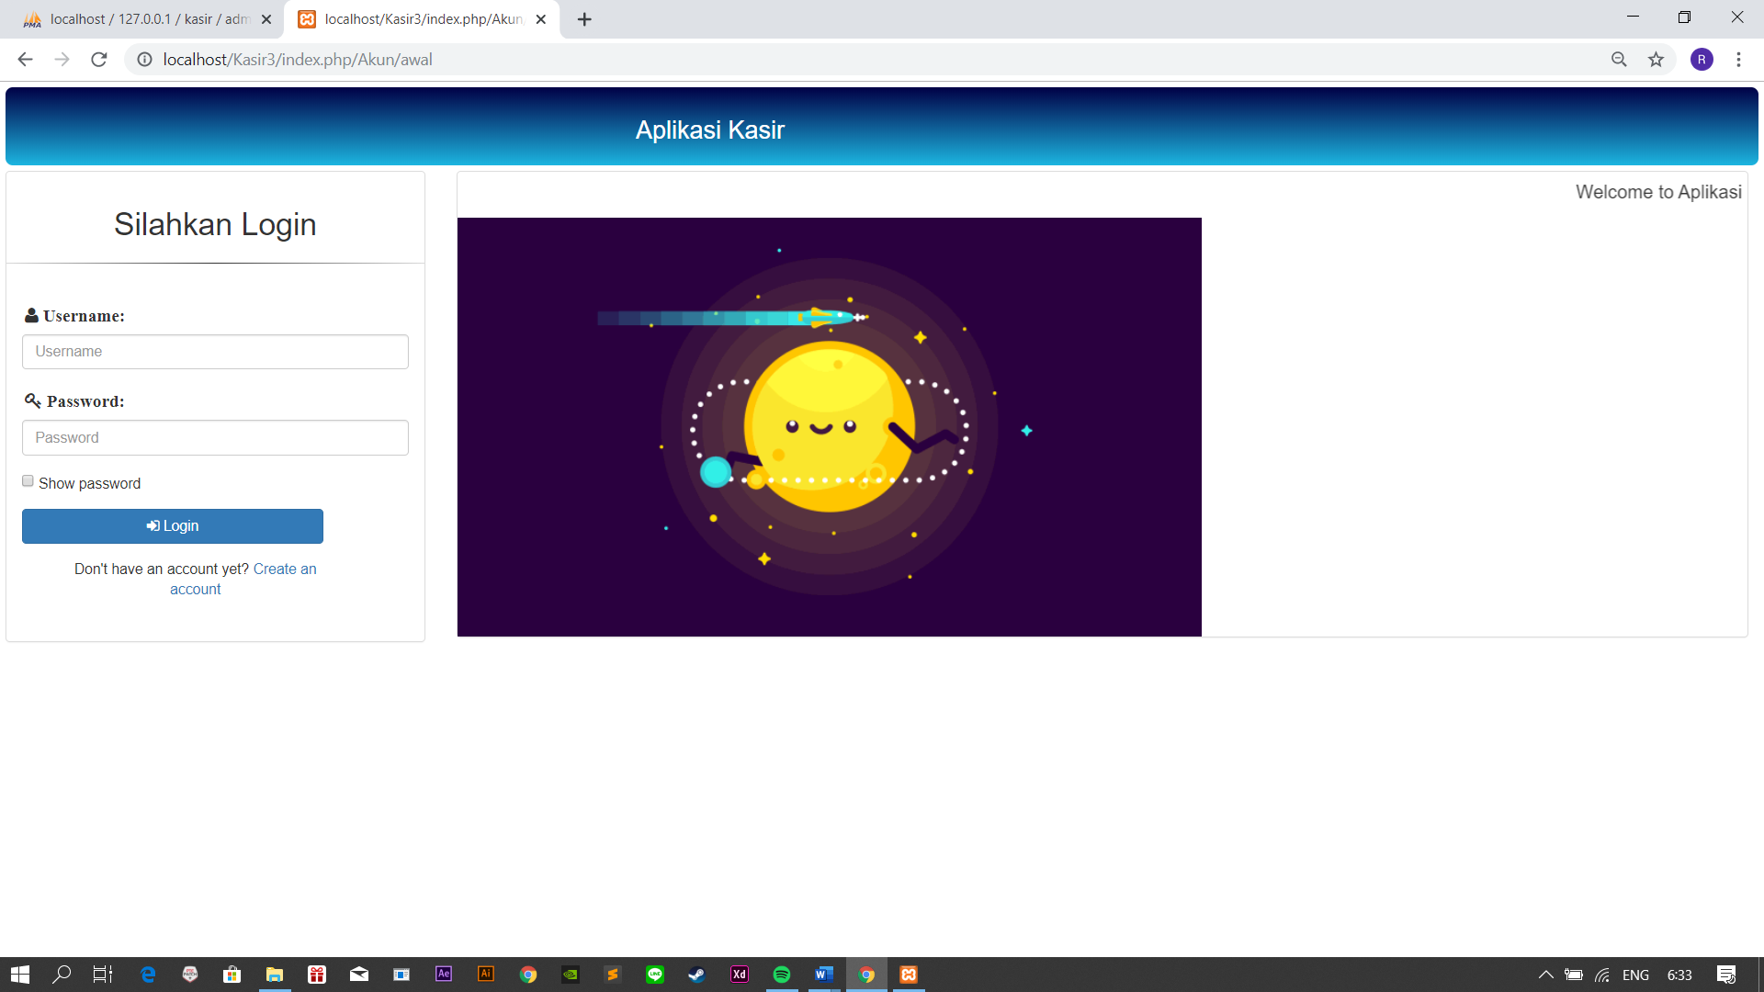

Gambar 1 Tampilan Login Website

Setelah web dapat diakses, masukkan username dan password pada area yang telah tersedia. Lalu Klik login maka web akan membawa anda ke Halaman Utama kasir

## Halaman Utama

Halaman utama ini akan tampil sesaat setelah user melakukan login, Halaman utama ini memuat menu yang terletak di kiri halaman seperti pada gambar 3 berikut ini :

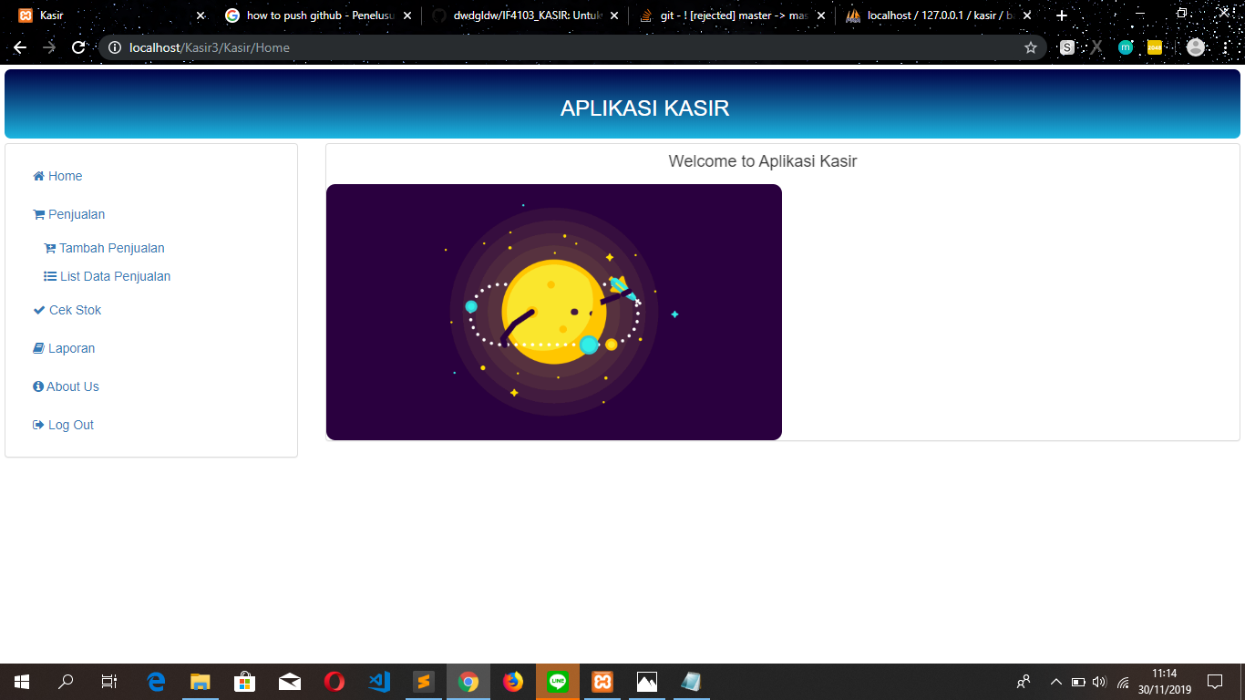

Gambar 2 Halaman Utama Aplikasi Kasir

# Penjelasan Menu

## Menu Penjualan

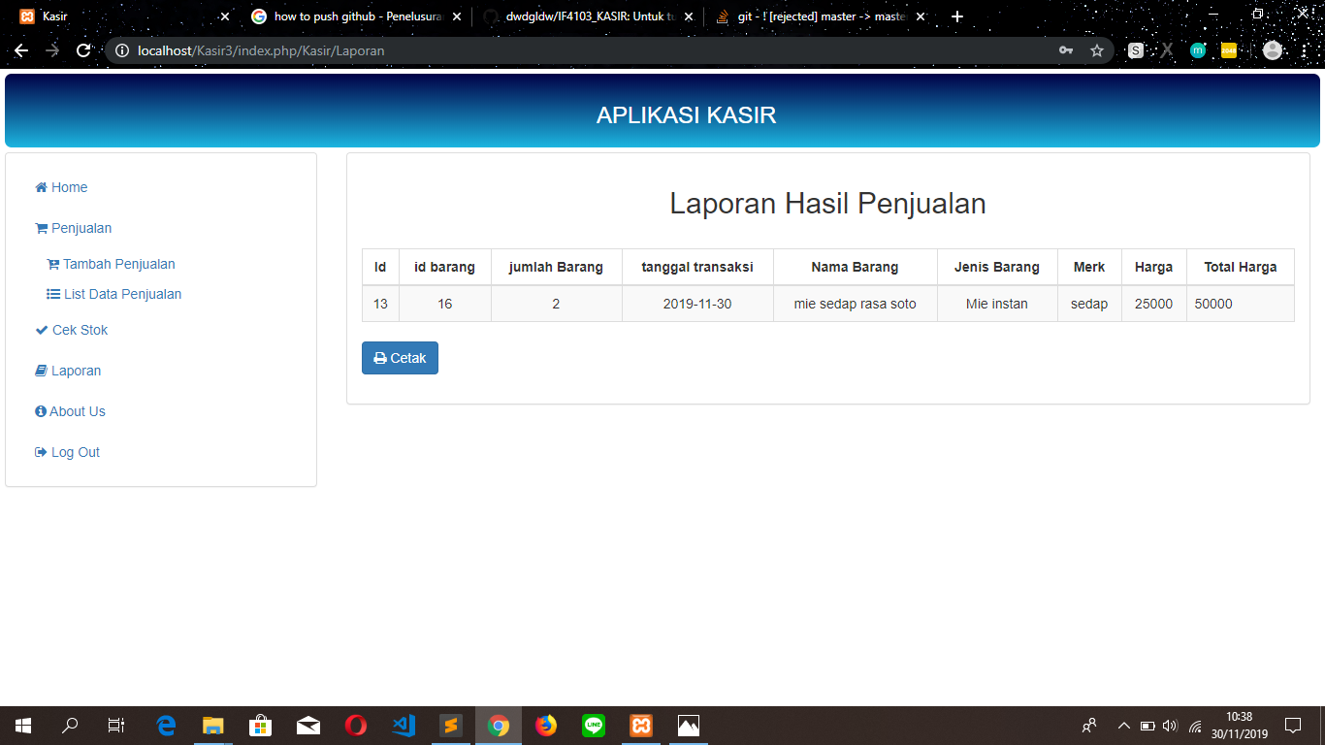

Gambar 3 Tampilan Menu Bar

Menu penjualan disini merekam penjualan yang terjadi di toko (barang keluar). Menu penjualan sendiri mempunyai 2 sub menu yaitu menu “Tambah penjualan” dan menu “List data penjualan”.

### Tambah Penjualan

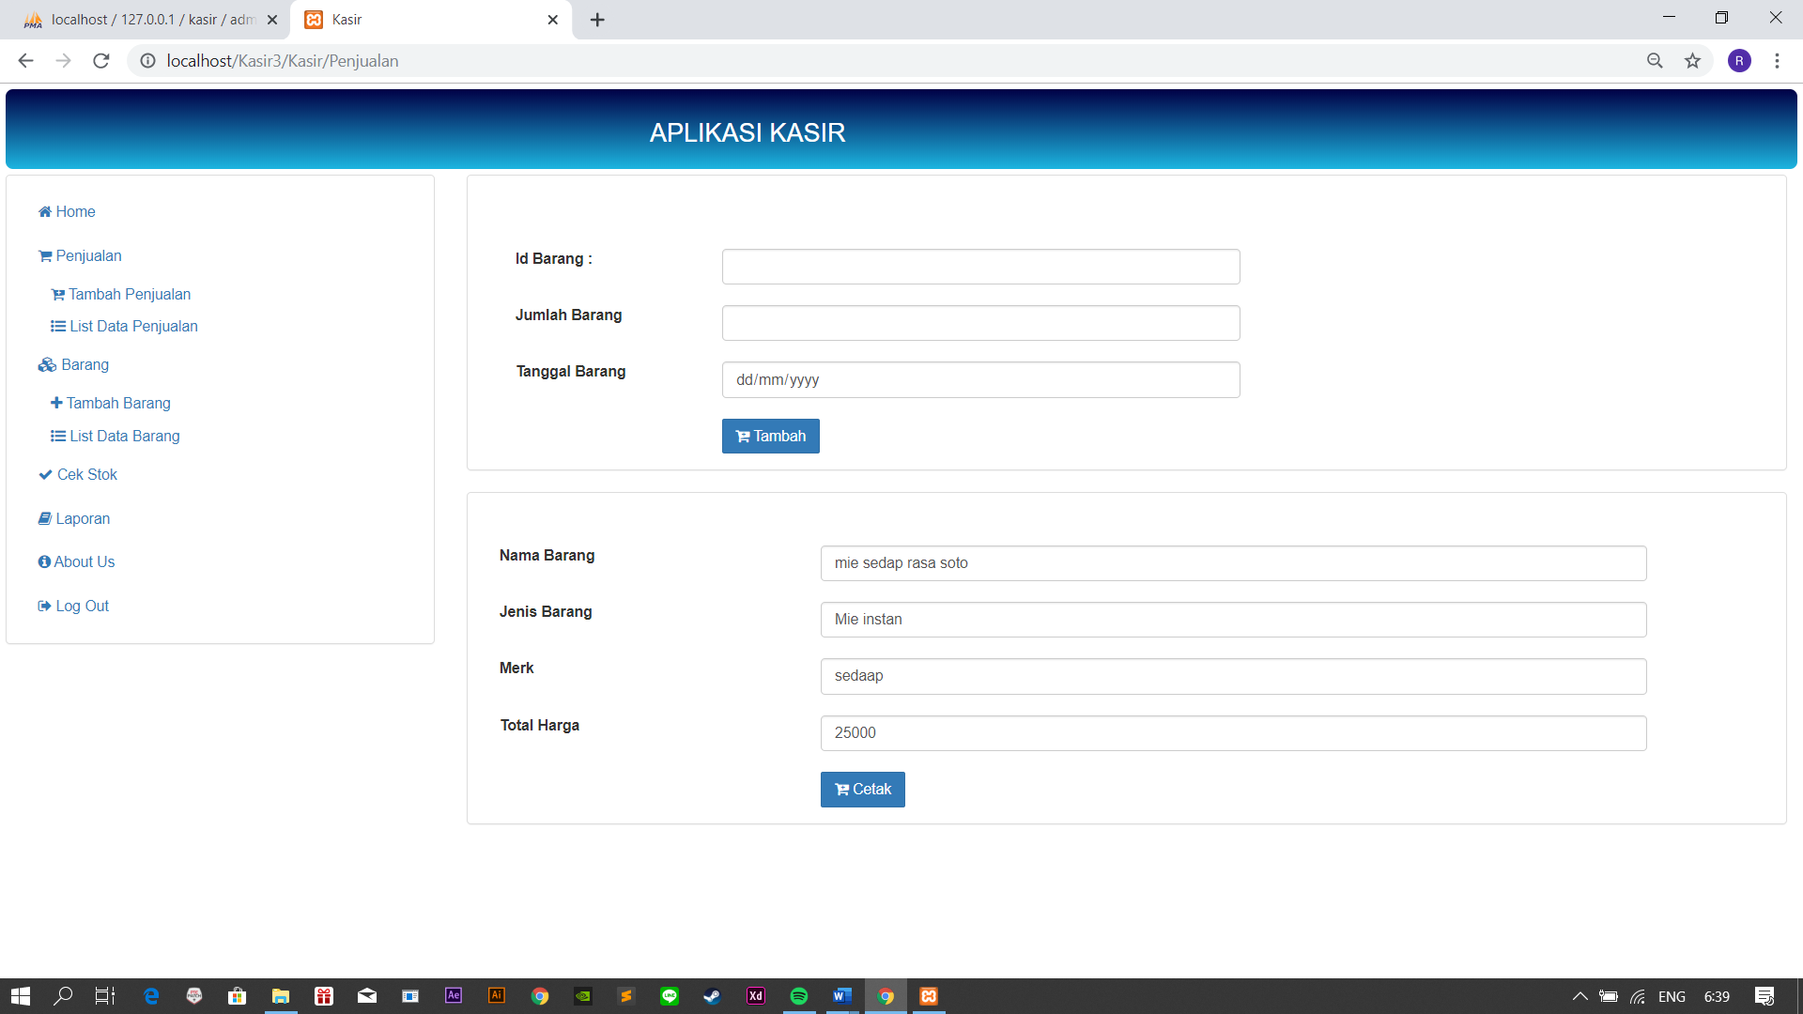

Gambar 4. Tampilan Menu “Tambah Penjualan”

Sub Menu Tambah Penjualan berfungsi mencatat barang yang keluar yang nantinya akan di rekam di List Data Penjualan

### List Data Penjualan

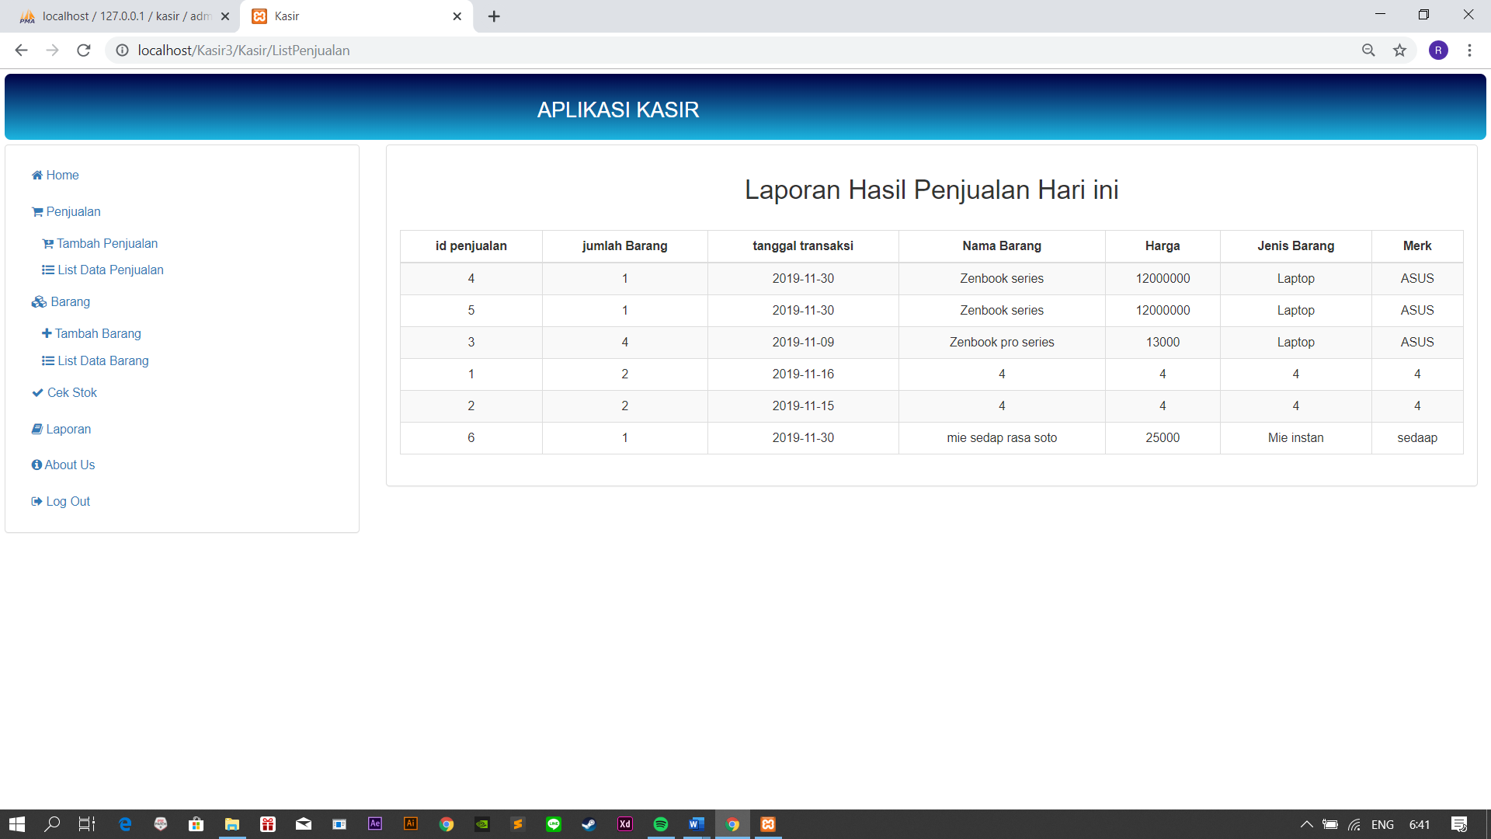

Gambar 5. Tampilan Menu “List Data Penjualan”

Menu List Data Penjualan berisi tabel dari data barang yang telah keluar / terjual.

## Cek Stok



Gambar 6. Tampilan Menu Bar

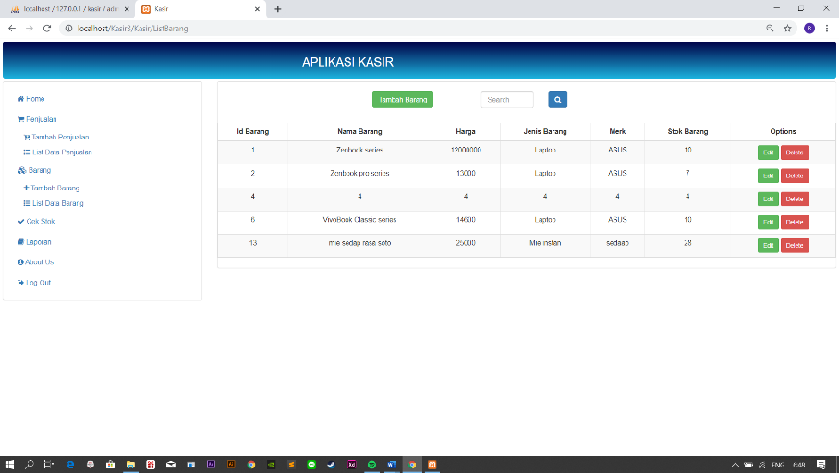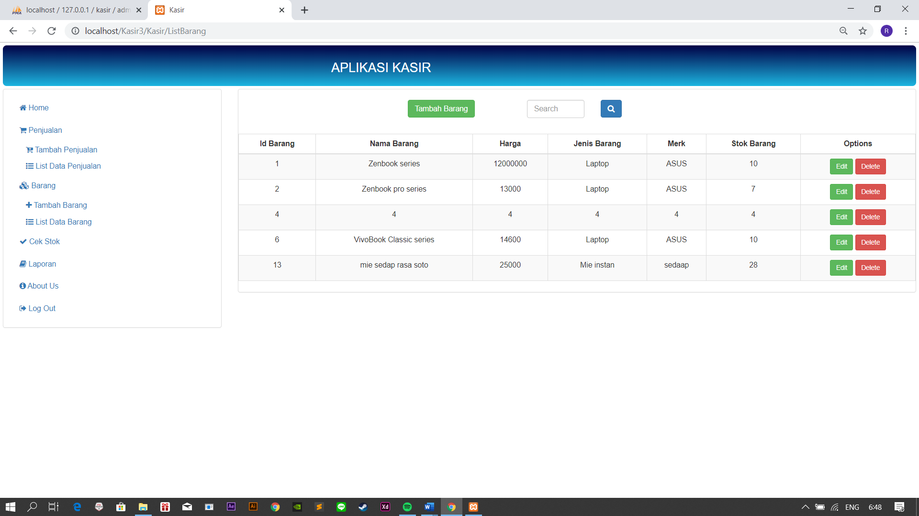

Gambar 7. Tampilan Cek Stok

Menu Cek Stok disini menampilkan data barang yang ada di toko. Fitur yang ada dalam menu “Cek Stok” adalah pencarian barang. Fitur akan mencari barang berdasarkan id Barang, Nama Barang, Jenis barang, dan merk.

## Laporan



**Gambar 8. Tampilan Menu Bar**

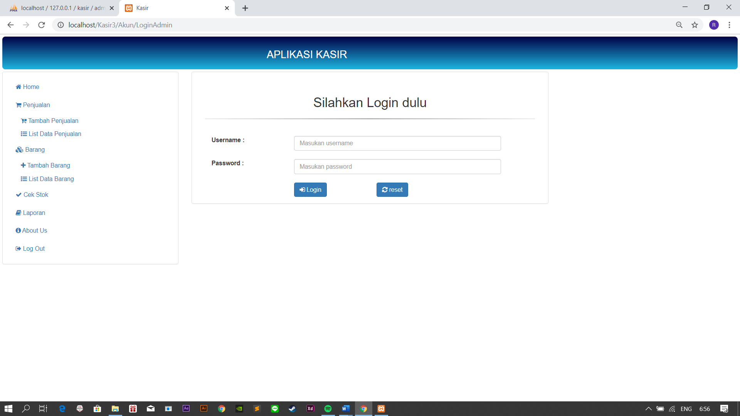

Gambar 9. Tampilan Menu Laporan

Jika kita mengklik menu laporan maka kita akan dihadapkan degan menu untuk masuk. Ini hanya dikhususkan untuk admin. Masukkan Username dan Password lalu klik tombol “Login”.

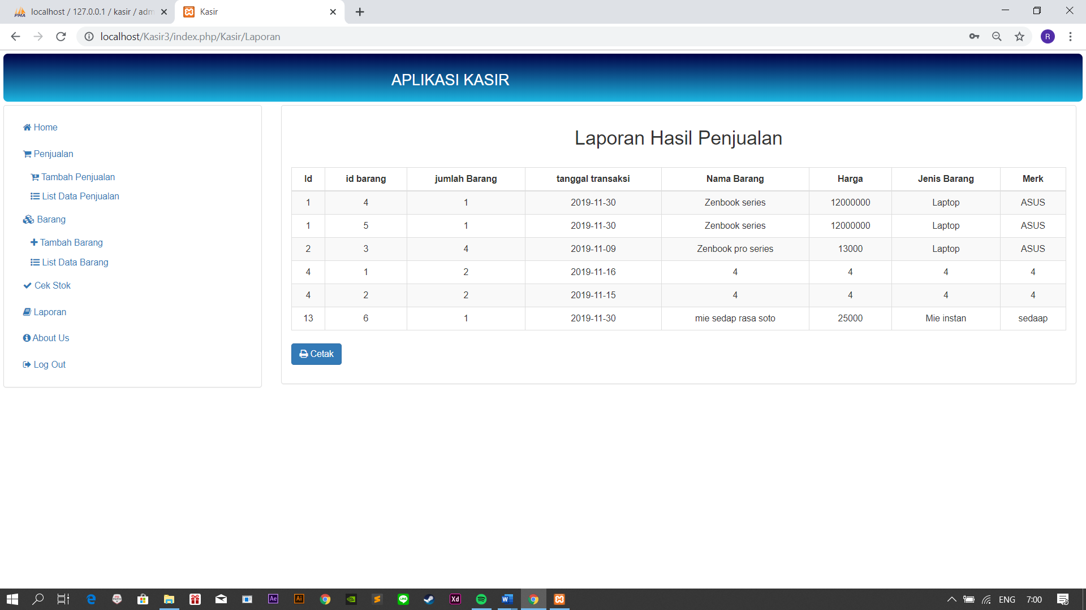

**Gambar 10. Tampilan Menu Laporan**

Setelah kita memencet tombol login maka akan keluar tampilan seperti gambar diatas. Tabel tersebut adalah laporan dari hasil transaksi yang telah berjalan.

## Logout



**Gambar 11. Tampilan Menu Bar**

Untuk keluar dari web Aplikasi kasir kita hanya perlu memencet tombol Logout. Setelah kita memencet tombol logout akan keluar tampilan login seperti gambar 15



**Gambar 12. Tampilan Login**